389.

А)

1)55 : (14-3)=5(км/ч)-приходится на 1 часть ? (пояснить подробно)

2) 5*3=15(км/ч)- скорость велосипедиста

Ответ:15 км/ч скорость велосипедиста. **+**

Б)

1) 5*14=70(км/ч)- скорость мотоциклиста

Ответ:70 км/ч скорость мотоциклиста. **+**

390.

А)

1)6:5=1,2(м)- приходится на 1 часть

2)1,2*5=6( м)- длина комнаты

3)1,2*4=4,8(м)- ширина комнаты

4)6*4,8=28,8($м^{2}$)- площадь комнаты

Ответ:28,8 $м^{2}$. **+**

Б)

1)0,8:(5-4)=0,8(м)- приходится на 1 часть

2)0,8*5=4( м)- длина комнаты

3)0,8*4=3,2(м)- ширина комнаты

4)4*3,2=12,8($м^{2}$)- площадь комнаты

Ответ:12,8 $м^{2}$. **+**

391.

1)3*5+2*9=33(ч.)-составляют все карандаши **+!**

2)66:33=2(к.)-приходится на 1 часть

3)2*5=10(к.)- в маленькой коробке

4)2*9=18(к.)- в большой коробке

Ответ: 10 в маленькой коробке 18 в большой.  **+**

392.

1)(75-5): (3+3+1)=10(лет)- приходится на 1 часть

2)10*1=10(лет)-дочери

3)10*3=30(лет)-маме

4)30+5=35(лет)-папе

Ответ:10 лет дочери,зо лет маме,35 лет папе.

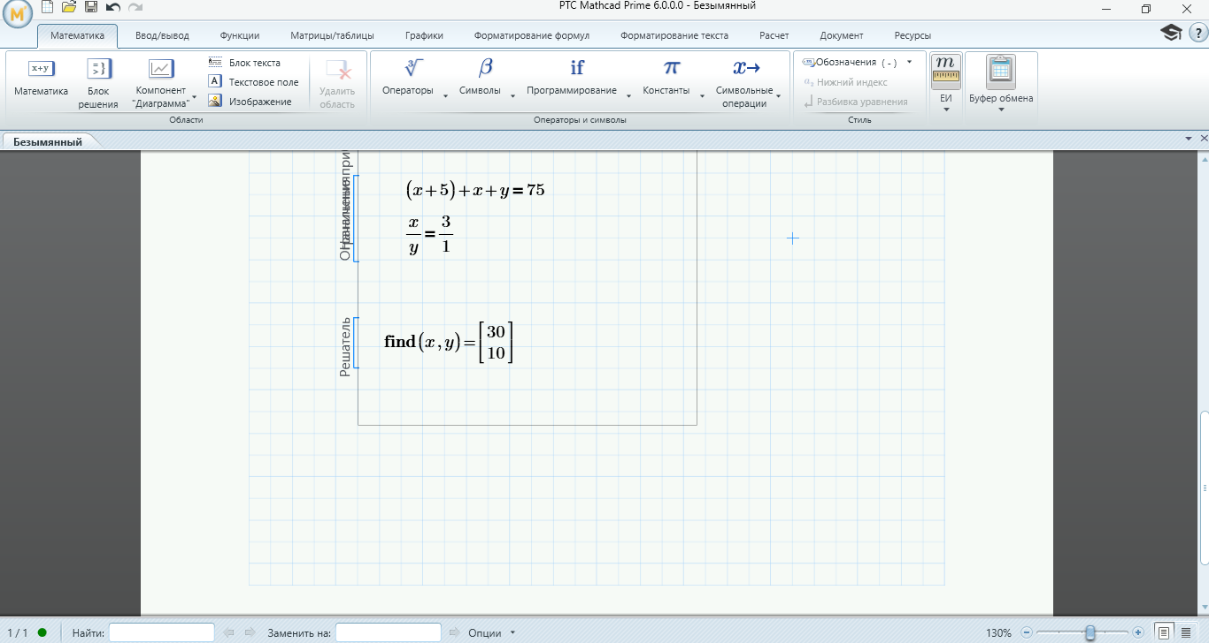

393.

2:1=4:2 – отношение числа ужей к числу ежей

5:4:2 – отношение числа чижей к числу ужей и числа ужей к числу ежей

110:(5+4+2)=10 – единиц приходится на 1 часть

10*5=50 – чижей

10*4=40 – ужей

10*2=20 – ежей

Ответ:50 чижей, 40 ужей, 20 ежей. **+**

